Лэпбук «В гостях у сказки»
Автор лэпбука: воспитатель Степанова В.А.
В мире много сказок
Грустных и смешных,
И прожить на свете
Нам нельзя без них.
Пусть герои сказок
Дарят нам тепло,
Пусть добро навеки
Побеждает зло.

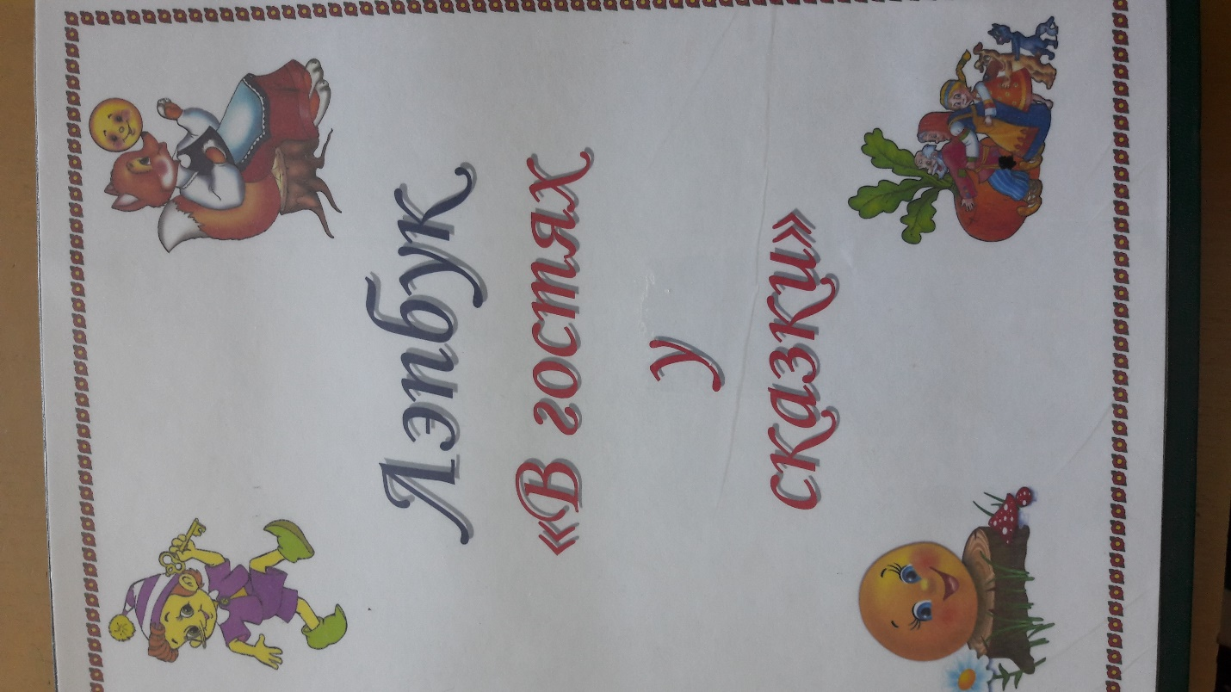
Данное пособие является средством развивающего обучения: развивает мышление, любознательность, наблюдательность, тренирует память, внимание, решает нравственные задачи; предполагает использование современных технологий: технологии организации коллективной творческой деятельности, коммуникативных технологий, игровых технологий.

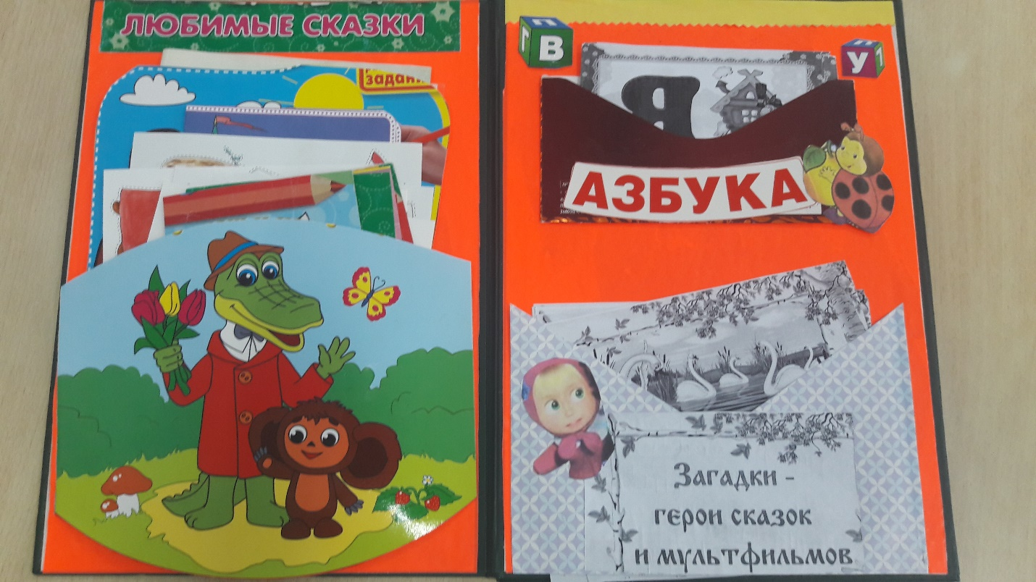
Пособие предназначено как для детей младшего возраста, так и для детей старшего возраста.
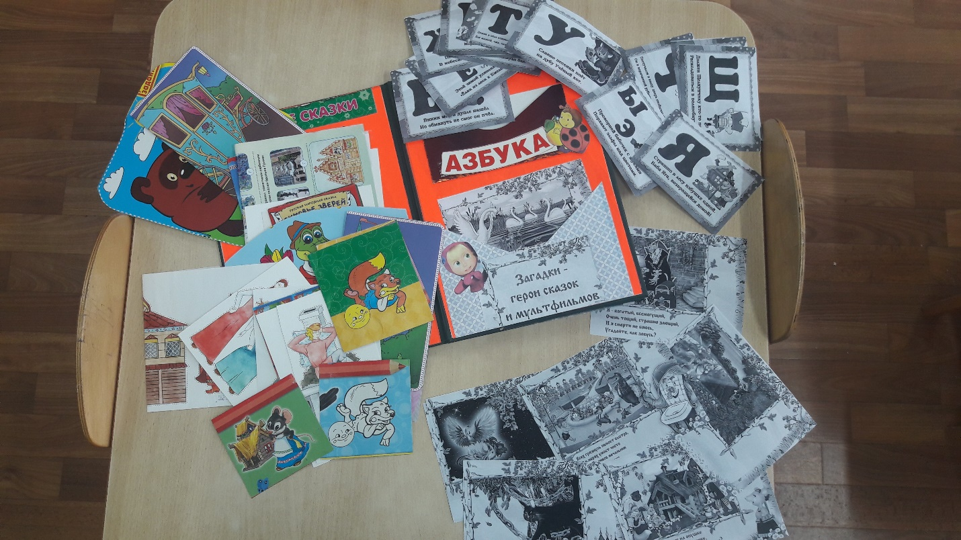
Материал из лэпбука можно использовать как в индивидуальном развитии, так и на занятиях. Данный материал может быть полезен как воспитателям, так и родителям. Ведь именно через сказку, дети познают мир не только умом, но и сердцем. И не только познают, но и откликаются на события и явления окружающего мира. Выражают свое отношение к добру и злу.

Цель: Развитие познавательных способностей детей посредством развивающих заданий и игр, закрепление и обобщение знаний детей о сказках.

Задачи:
• продолжать знакомить со сказками;
• воспитывать культуру речи, учить детей рассуждать, развивать умения применять свои знания в беседе;
• обогащать и расширять словарный запас детей;
• учить инсценировать эпизоды сказок;
• развивать артистические способности;
• развивать у детей творческие способности;
• формировать навыки сотрудничества;
• развивать коммуникабельность и умению общаться с взрослыми в различных ситуациях.

В данную папку входит:
- Загадки – герои сказок и мультфильмов
- Азбука
- Любимые сказки
- Дидиктические игры
- Персонажи из сказок для настольного театра
- Ширма для настольного театра
- Раскрась сказку

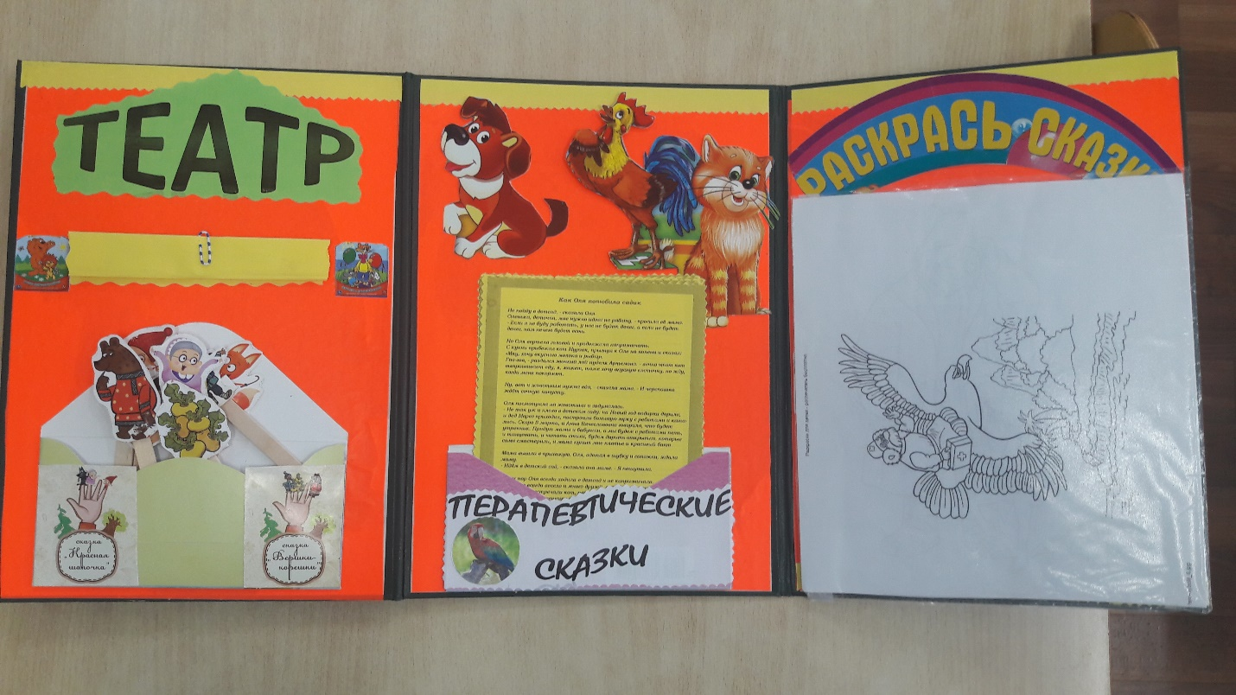
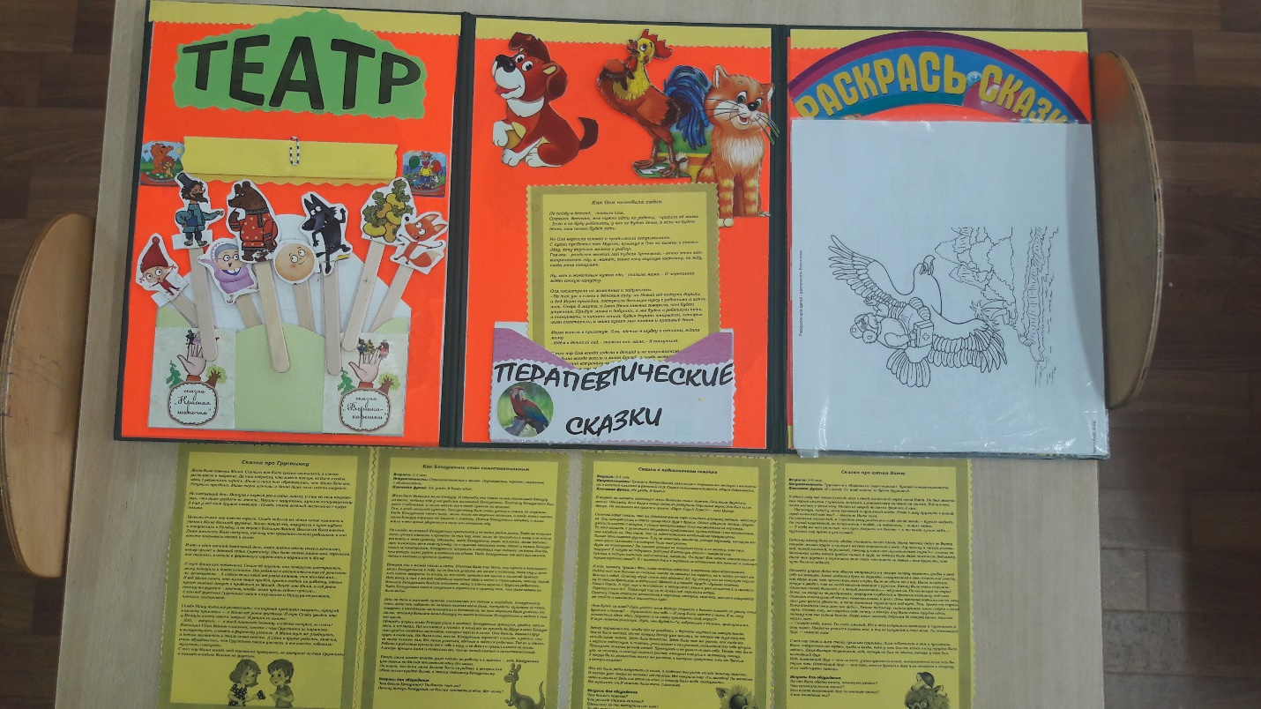

Результаты использование лэпбука «В гостях у сказки»:

- Знакомство детей в интересной форме с русскими народными сказками.
- Создание пособия, способствующего поддержанию познавательного интереса у малышей к художественной литературе.
- Организация совместной деятельности взрослого с детьми, удовлетворение потребности малышей в общении и совместной деятельности со взрослым, снятия эмоционального напряжения в период адаптации.
- Развитие основных психических процессов, речи детей, коммуникативных навыков.
- Пополнение развивающей среды группы новым интерактивным пособием

